บทที่ 5
DirectX
5.1 แนะนำไดเร็กเอ็กซ์
ไมโครซอฟไดเร็กเอ็กซ์ (Microsoft® DirectX®) คือ ชุดของแอพพลิเคชันโปรแกรมมิ่งอินเทอร์เฟส (Application Programming Interface : API) ในระดับล่าง ที่ได้รับการออกแบบมาสำหรับการสร้างเกมและแอพพลิเคชันทางด้านมัลติมีเดียประสิทธิภาพสูงอื่นๆ สนับสนุนการทำงานกราฟิกแบบ 2 มิติ (2D), แบบ 3 มิติ (3D), เสียงเอ็ฟเฟ็ค (sound effect) และเพลง (music), อุปกรณ์รับข้อมูล และสนับสนุนการใช้งานแอพพลิเคชันบนเน็ตเวิร์ค เช่น เกมประเภทผู้เล่นหลายคน (multiplayer game)
เนื่องจากระบบปฏิบัติการวินโดว์มีการใช้งานมากที่สุดในเครื่องคอมพิวเตอร์ที่ใช้งานในครัวเรือน และเป็นตลาดของผลิตภัณฑ์เพื่อความบันเทิงที่มีขนาดใหญ่ แต่กับเกิดข้อจำกัดขึ้นเนื่องจากการพัฒนาอุปกรณ์ที่มีความสามารถแตกต่างกันแม้ว่าเป็นอุปกรณ์ที่ทำหน้าที่อย่างเดียวกัน นั่นคือไม่มีมาตรฐานในการพัฒนาอุปกรณ์ เพื่อแก้ปัญหานี้ไดเร็กเอ็กซ์จึงได้รับการออกแบบมาเพื่อให้เป็นมาตราฐานสำหรับการติดต่อกับอุปกรณ์ด้วยซอฟท์แวร์ (standard software interface) ทำให้ผู้พัฒนาซอฟท์แวร์สามารถทำงานได้ง่ายขึ้น เนื่องจากไม่ต้องทดสอบกับอุปกรณ์ทุกชนิดที่มีอยู่ในท้องตลาด เพียงแต่ทดสอบให้สามารถทำงานได้กับไดเร็กเอ็กซ์ก็เพียงพอแล้ว ส่วนผู้ผลิตอุปกรณ์ฮาร์ดแวร์มีหน้าที่จะต้องสร้างไดรเวอร์ของอุปกรณ์ (device driver) สำหรับการทำงานกับไดเร็กเอ็กซ์ได้

5.1.1 ชุดพัฒนาซอฟว์แวร์สำหรับไดเร็กเอ็กซ์ (DirectX Software Devolepment Kit : DirectX SDK)
DirectX SDK คือ ชุดของไฟล์เฮดเดอร์, ไลบราลี, เอกสาร และตัวอย่างซอสโค๊ด (source code) ต่างๆ ที่ช่วยในการพัฒนาซอฟท์แวร์ด้วยการใช้ไดเร็กเอ็กซ์ ในปัจจุบันได้รับการพัฒนามาถึงเวอร์ชัน 8 แล้ว ซึ่งในเวอร์ชันนี้ประกอบด้วยอินเทอร์เฟส (interface) ต่างๆ ที่ช่วยในการทำงานเกี่ยวกับมัลติมีเดีย ดังนี้

DirectX Graphics
ได้รับการออกแบบมาเพื่อทำงานด้านกราฟิกทั้ง 2 มิติและ 3 มิติ อินเทอร์เฟสในกลุ่มนี้ช่วยจัดการการใช้อุปกรณ์แสดงผล 3 มิติที่มีอยู่ในเครื่องคอมพิวเตอร์ (3-D video-display hardware) ในรูปแบบที่ไม่ขึ้นกับชนิดของอุปกรณ์ที่มีอยู่ (device-independent)
DirectX Audio
ได้รับการออกแบบมาเพื่อทำงานด้านเสียง ซึ่งนอกจากการเล่นไฟล์เสียงแล้ว ยังสนับสนุนการใช้งานฮาร์ดแวร์เร่งความเร็ว (hardware acceleration) ในการทำสร้างเสียงแบบไดนามิก (dynamic soundtrack) และเอฟเฟ็คเสียง 3 มิติขั้นสูง (advanced 3-D position effect)

DirectInput
ได้รับการออกแบบมาเพื่อทำงานกับอุปกรณ์อินพุตเพื่อให้เข้าถึงข้อมูลได้ด้วยการติดต่อโดยตรงกับฮาร์ดแวร์ด้วยฮาร์ดแวร์ไดรเวอร์ (hardware driver) ซึ่งเร็วกว่าการติดต่อด้วยเมสเสจในวินโดว์ นอกจากนั้นยังสนับสนุนอุปกรณ์แบบแรงตอบสนอง (force feedback) อีกด้วย
DirectPlay
ได้รับการออกแบบมาเพื่อการทำงานด้านเน็ตเวิรค ในการพัฒนาโปรแกรมแบบมัลติเพลเยอร์ (multiplayer) ทั้งในแบบเพียลทูเพียล (Peer-to-Peer) และแบบไคเอ็นต์/เซริฟเวอร์ Client/Server
DirectShow
ออกแบบมาสำหรับการทำงานเกี่ยวกับมีเดียสตรีมมิ่ง (media-streaming) เช่น การเล่นไฟล์วีดีโอคุณภาพสูง (high-quality video)
DirectSetup
เป็น API ที่จัดการการติดตั้ง (install) องค์ประกอบที่จำเป็นในการใช้งานไดเร็กเอ็กซ์บนเครื่องคอมพิวเตอร์ด้วยการเรียกใช้เพื่อคำสั่งเดียว เนื่องจากไดเร็กเอ็กซ์เป็นผลิตภัณฑ์ที่มีความซับซ้อนสูงรวมทั้งในขั้นตอนการติดตั้งด้วยจึงไม่ควรที่จะติดตั้งไดเร็กเอ็กซ์ด้วยตัวเอง

5.2 การเตรียม Microsoft Visual C++ ให้พร้อมใช้งานกับ DirectX
การใช้งาน DirectX SDK ร่วมกับคอมไพเลอร์ Microsoft Visual C++ นั้นจะต้องกำหนดไดเรกทอรีที่เก็บไฟล์เฮดเดอร์ (header file) และไฟล์ไลบราลีก่อน โดยเลือก Option จากเมนู Tool แล้วเลือกแทป Directories ซึ่งจะปรากฏไดอะลอกบ็อกแล้วกำหนดค่าดังรูป

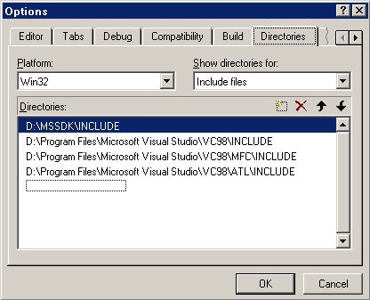
รูปที่ 5-1 ไดอะลอกบ็อกสำหรับการกำหนดไดเรกทรอรีของเฮดเดอร์ไฟล์ในไดเร็กเอ็กซ์
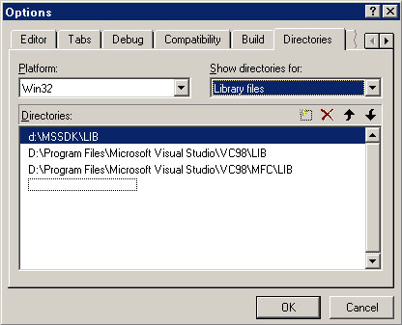
รูปที่ 5-2 ไดอะลอกบ็อกสำหรับการกำหนดไดเรกทรอรีของไลบราลีไฟล์ในไดเร็กเอ็กซ์

และมีความจำเป็นที่จะต้องเลื่อนตำแหน่งไดเรกทอรีไปอยู่ด้านบนสุดเนื่องจากไลบราลีที่มากับตัวคอมไพเลอร์อาจจะเก่ากว่าเวอร์ชันที่ต้องการใช้งาน
นอกจากนี้ยังต้องกำหนดไลบราลีที่จะให้คอมไพเลอร์ลิงค์อีกด้วยโดยเลือก Setting จาก เมนู Project จะปรากฏไดอะลอกบ็อกแล้วจึงกำหนดค่าไลบราลีที่จะใช้เพิ่มเข้าไป ดังรูป

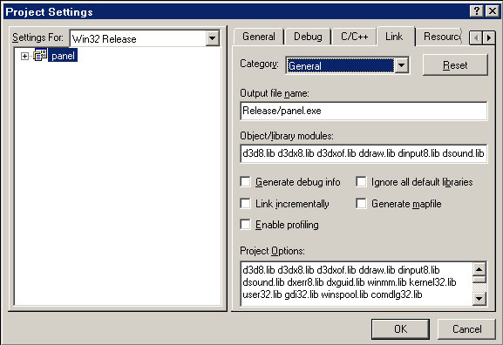
รูปที่ 5-3 ไดอะลอกบ็อกสำหรับการกำหนดไลบราลีที่จะนำมาลิงค์ในขณะคอมไพล์

